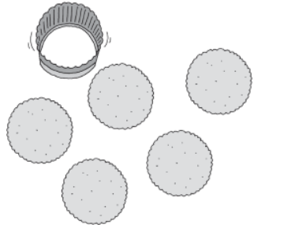

* 과자 틀 → 클래스 (class)
* 과자 틀에 의해서 만들어진 과자 → 객체 (object)

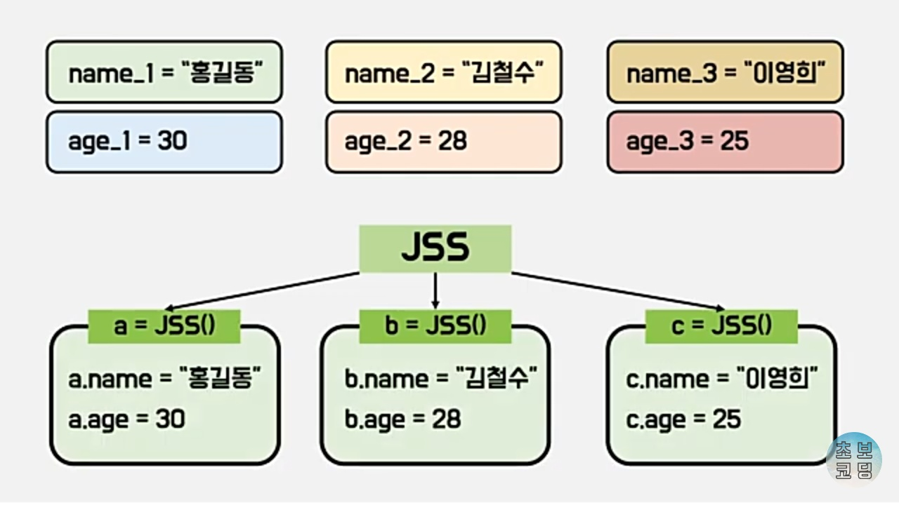

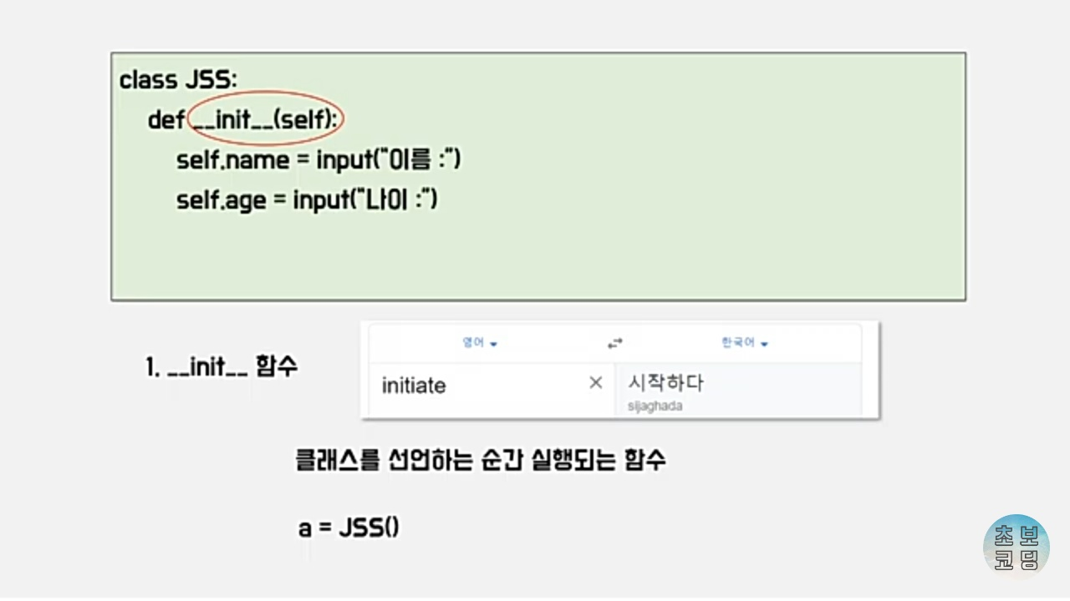

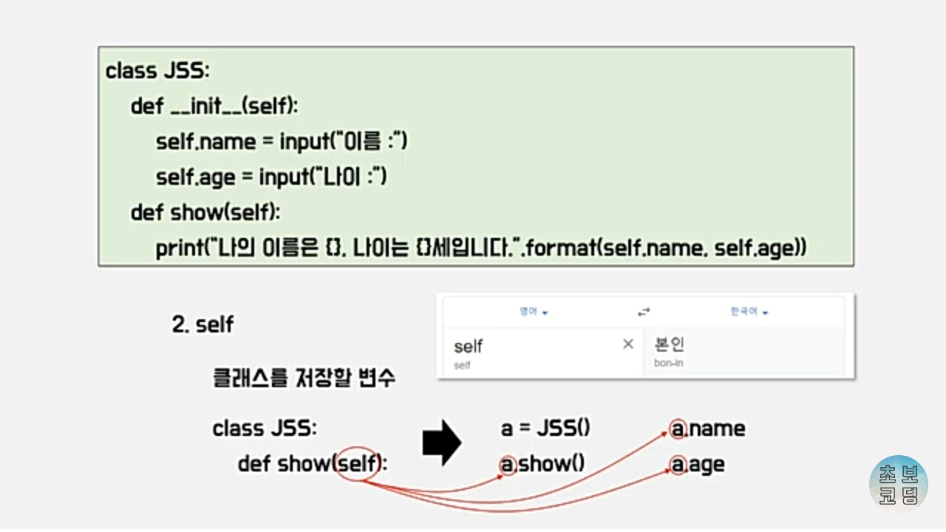

EX.

class JSS:

    def __init__(self):

        self.name = input('이름:')

        self.age = input('나이:')

    def show(self):

        print('나의 이름은 {}, 나이는 {}세입니다.'.format(self.name,self.age))

a = JSS()

a.show()

OUT

이름:서정준

나이:28

나의 이름은 서정준, 나이는 28세입니다.

EX2.

class calculation:

    def setdata(self, first, second):

        self.first = first

        self.second = second

a = calculation()

a.setdata(4, 2)

print(a.first)

print(a.second)

OUT

4

2

수행문은 다음과 같이 해석



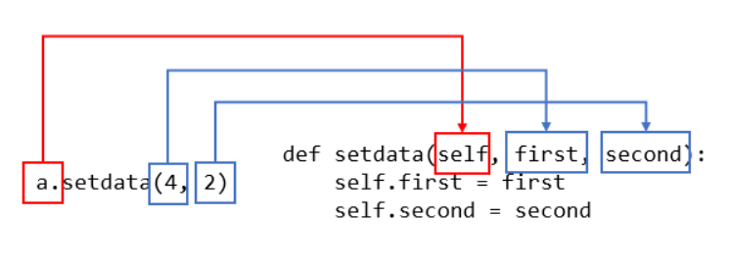

EX2의 응용.

class calculation:

    def setdata(self, first, second):

        self.first = first

        self.second = second

    def add(self):

        result = self.first + self.second

        return result

a = calculation()

a.setdata(4, 2)

print(a.add())

out

6

수행문은 다음과 같이 해석

